第22次学术年会专题会场研讨课例教学设计
教材名称，册次 | 2019版外研版英语必修二
教学内容标题 | Unit6 Earth first Using language -ing &-ed as complement
教学内容分析 | 教材内容：-ing and -ed 做补语  语篇1：“美人鱼”汉娜致力于保护海洋环境的事迹。 (说明文）  语篇2：三江源自然保护区工作人员访谈。 （访谈）
学情分析 | 分析维度 已有基础 存在问题 解决措施  话题储备 对于“环保”这一话题并不陌生，在初中已经学过相关话题 关于参与环保，解决环境问题思考较少。 通过谈论环境问题，分享环保人和相关事迹激发人人参与环保的观念  语言能力 对环境问题的描述有一些词汇和句型基础 不能条理清晰有逻辑地表述从发现环境问题到解决环境问题的过程 引导学生围绕主题意义，建构语言知识结构图，关注语篇所使用词句表达，助推语言知识结构化。  思维 品质 逻辑性 能简单的进行比较 不能很好地归纳总结 提供句子，让学生进行分类比较，分析综合；板书图表化，引导学生进行抽象概括  批判性 敢于质疑 不能有逻辑地地进行评价 引导学生对汉娜和林峰的行为进行评价，并引导学生践行环保行为  创新性 有创新的想法 不能很好的联系自身生活 引导学生从汉娜和林峰的事迹联想身边的人，面临的环境问题和采取的环保行为
教学目标 | 在本节课的学习后，学生能够：  1.通过观察对比课文句子，识别和归纳-ing 和 -ed 做宾补的形式和意义，谈论当前的环境问题。 （学习理解）  2.通过阅读Hannah Fraser和林峰致力于保护海洋环境和在与三江源自然环境的语篇，正确选择和使用-ing 和 -ed 做补语 ，了解环保人和环保事迹。 （运用实践）  3.通过运用-ing 和 -ed 做补语，介绍自己或身边的环保人士及相关事迹，激发大家人人参与环境保护。 （迁移创新）
教学重点与难点 | - -ing和-ed 做补语的功能  - 描述环境问题的相关词汇和句型
教学过程
教学环节 | 教学活动 |  | 设计意图
 | 教师活动 | 学生活动
Step1： | 根据understanding ideas部分的阅读篇章设置问题，引出例句，引导学生观察两个例句形式的不同，并感知-ing 和-ed的使用差别， | 回答问题，观察两个例句形式的不同，并感知-ing 和-ed的使用差别， | 引导学生识别-ing和-ed做补语的形式，感知-ing和-ed做补语的差别。培养学生逻辑性思维。
Step2： | 将句子补语部分去掉，引导学生观察和体会去掉后的变化，并引导学生总结补语的功能即补语的意义。 | 观察和体会去掉后的变化，并分析总结补语的功能即补语的意义。 | 引导学生分析总结补语的功能即补语的意义，培养学生的逻辑性思维。
Step3： | 请学生在阅读篇章中找更多的例句。提供图片，请学生正确选择使用-ing或-ed做补语完成句子 | 在阅读篇章中找更多的例句。根据图片，请学生正确选择使用-ing或-ed完成句子 | 引导学生在语篇中发现语法现象和识别和使用语法。
Step4： | 请学生阅读“美人鱼”汉娜的环保故事篇章，选择使用-ing或-ed的正确形式，并识别-ing或-ed做补语的结构。同时回答有关汉娜的三个问题 | 阅读“美人鱼”汉娜的环保故事篇章，选择使用-ing或-ed的正确形式，并识别-ing或-ed做补语的结构。回答有关汉娜的三个问题 | 在语篇中进行半控制练习使用-ing或-ed做补语。同时关注环保人和相关事迹
Step5： | 请学生阅读三江源自然保护区工作人员林峰的访谈，用-ing或-ed做补语改写句子。同时回答有关林峰的三个问题 | 阅读三江源自然保护区工作人员林峰的访谈，用-ing或-ed做补语改写句子。同时回答有关林峰的三个问题 | 在语篇中进行半控制练习使用-ing或-ed做补语。同时关注环保人和相关事迹
Step6： | 组织学生思考总结汉娜和林峰的共同点，对比自己，评价他们的行为 | 总结归纳汉娜和林峰的共同点并评价他们的行为 | 梳理出环保人---环境问题---环保行为（解决措施）这条线，同时在语言上梳理出-ing和-ed做补语描述现象，状态，行为的特点
Step7： | 组织学生寻找身边的环保人，合理使用-ing和-ed做补语，描述他们遇到的环境问题和解决办法 | 分享身边的环保人，合理使用-ing和-ed做补语，分享他们的环保故事 | 在新的语境中合理使用功能语言，同时加深环保意识
教学评价 | 师生评价，生生评价，小组互评
家庭作业 | Required（必做）: Collect the stories from your group .  Encouraged(选做）: Find the phenomenon which is not environmentally friendly ,and undertake the job and think about the measures to solve the problem.
板书设计 | 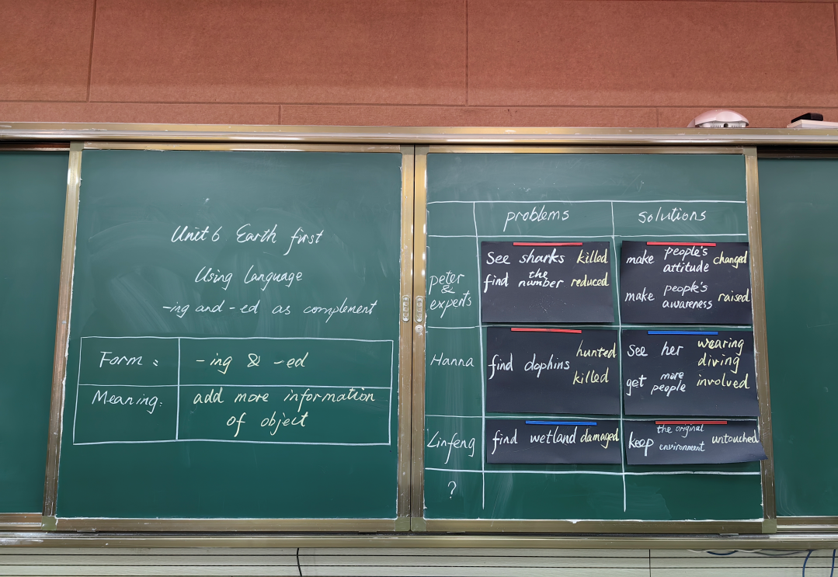
教学反思 | 本节课的收获是很好地达成了如下目标：  1.学生从已学篇章中的句子出发，通过分析综合，分类比较识别出-ed1和-ing 做宾补的形式，归纳概括了其意义，同时在篇章阅读后归纳汉娜和林峰的相同点，培养了逻辑性思维。  2.通过总结汉娜和林峰共同点，评价他们行为的好处，反思自己的环保意识和行为，培养了批判性思维。  3.联想自身实际，分享身边真实的环保人的事迹，明确环境保护人人有责，人人可做，环境保护可从小事开始，提升创新思维。

